 | 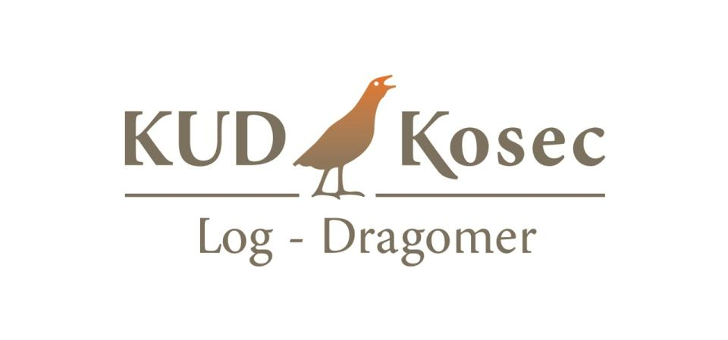
Območna izpostava Vrhnika

Spoštovani, vljudno Vas vabimo na prireditev

OB BISTREM POTOKU,

SREČANJE OTROŠKIH FOLKLORNIH IN PEVSKIH SKUPIN,
ki negujejo tradicionalno izročilo otroških plesov, iger in pesmic,
v VSESLOVENSKEM TEDNU LJUBITELJSKE KULTURE.
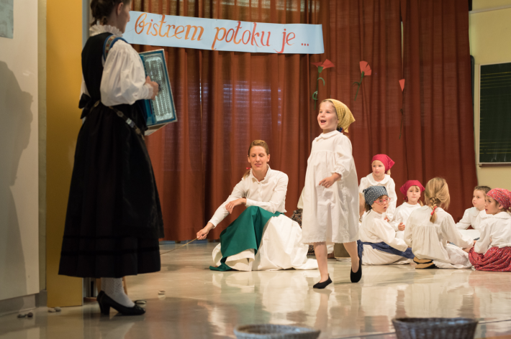

KDAJ IN KJE: v Osnovni šoli Log- Dragomer, v torek, 15.5.2018, ob 18.00

NASTOPIJO: OTROŠKA FOLKLORNA SKUPINA »NAGELJČKI« KUD KOSEC
Možen glasbeni nastop GSV
OTROŠKI PEVSKI ZBOR » ŽELVICE« VRTEC VRHNIKA

Možen glasbeni nastop GSV

OTROŠKI PEVSKI ZBOR » MLADA MAVRICA« DRUŠTVO ME PZ MAVRICA

OTROŠKA FOLKLORNA SKUPINA »COKLARČKI« KD BOROVNICA



11. – 20. MAJ 2018

Organizacija in izvedba prireditve: JSKD OI VRHNIKA, KUD KOSEC, OŠ LOG - DRAGOMER

